**Vývoj aplikácií pre mobilné zariadenia**

**Obrázok, na ktorom je text

Automaticky generovaný popis**

**Jana Rádiková**

**Dokumentácia**

Šk. rok: 2021/2022

Študijná skupina: 5ZYR21

**Semestrálna práca**

***Zadanie:***

vytvoriť app s názvom Basketlly v ktorej bude možné zanamenať si aktivitu tréningu a aj bude slúžiť ako inšpirácia pre všetkých fanúšikov basketbalu.

**Podobné aplikácie:**

* Swisch – Basketball Shot Training Coach
* Runkeeper

***Swisch – Basketball Shot Training Coach:***

*Rozdiely:*

* je funkčná
* zaznamenávanie času a iný spôsob záznamu aktivity (nie po naraz po skončení cvičenia ale meria) (nie veľmi príjemné UX, nakoľko by musel mať strieľajúci asistenta, ktorý by mu to zaklikával)
* bez quotes inšpirácie
* analytics (ale iba v pro verzií)
* pro (platena) verzia
* veľa reklám vo free verzií
* nevypočíta nám štatistiku streľby (ak nemáme pro verziu)

Obrázok, na ktorom je text

Automaticky generovaný popis

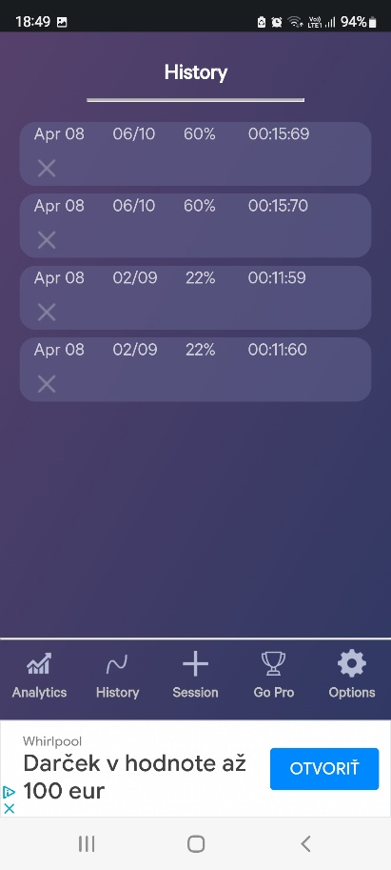Obrázok, na ktorom je text

Automaticky generovaný popis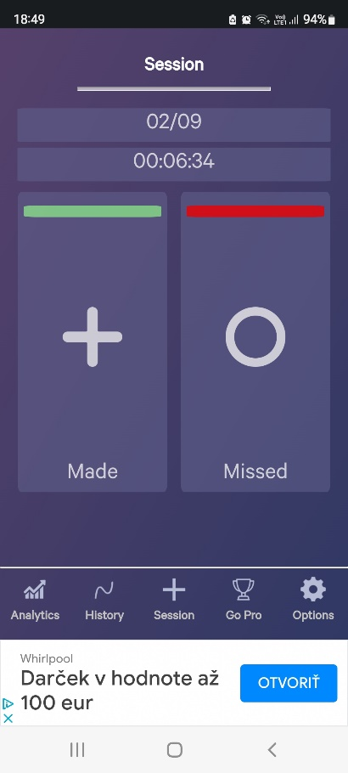

***Runkeeper:***

*Rozdiely:*

* nezaznamenáva streľbu ale je možné zaznamenať tréning
* oproti mojej app je o dosť pokročilá
* nemožnosť priamo si vybrať tréning na basketbal a zaznamenávať si napr. veľkosť lopty
* tvorca spoločnosť asics primárne zameranie na beh

Obrázok, na ktorom je text

Automaticky generovaný popis

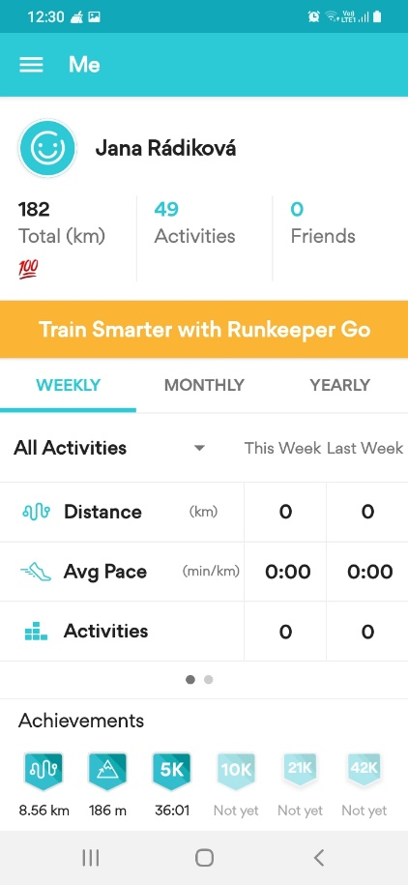Obrázok, na ktorom je mapa

Automaticky generovaný popis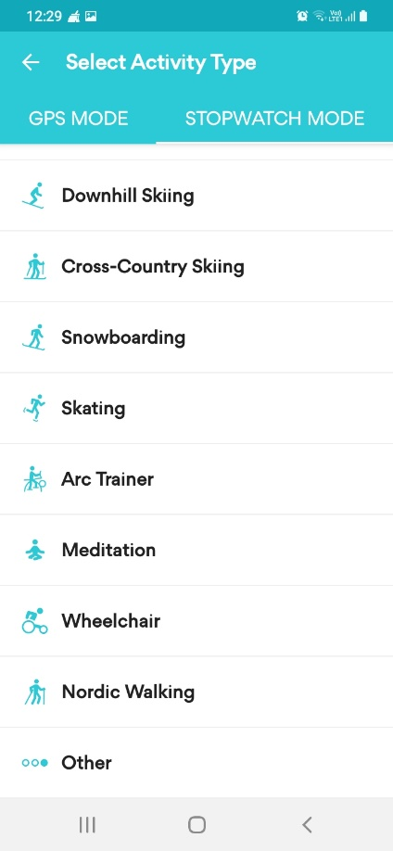

**Aplikácia:**

*App icon:*

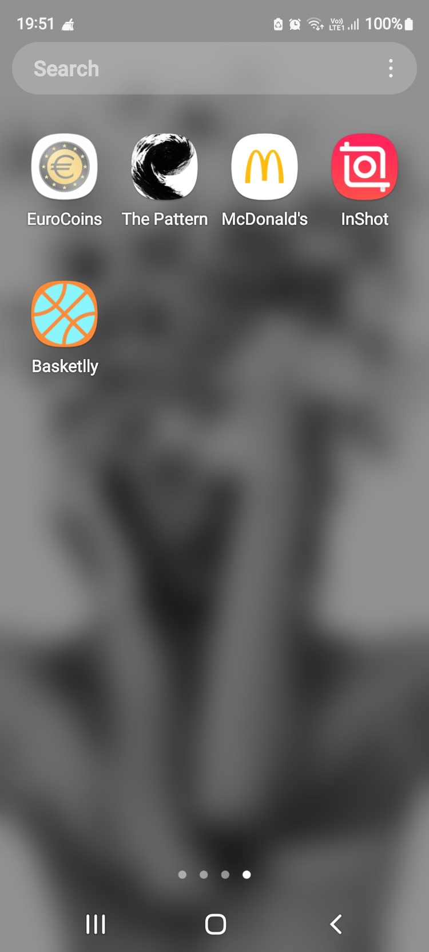

*Jednotlivé screeny aplikácie:*

**1.Obrázok, na ktorom je text

Automaticky generovaný popis2.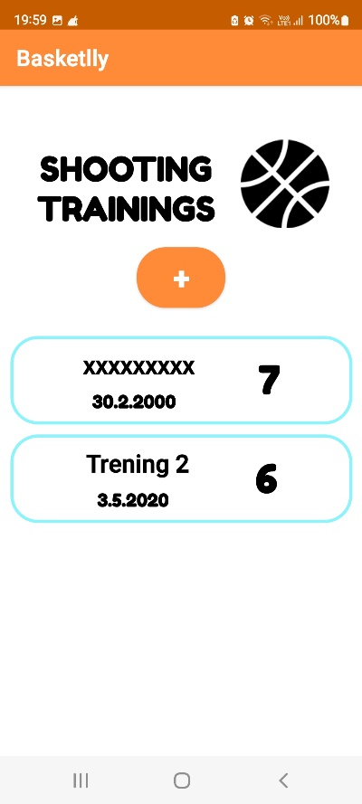3.Obrázok, na ktorom je text

Automaticky generovaný popis**

**4.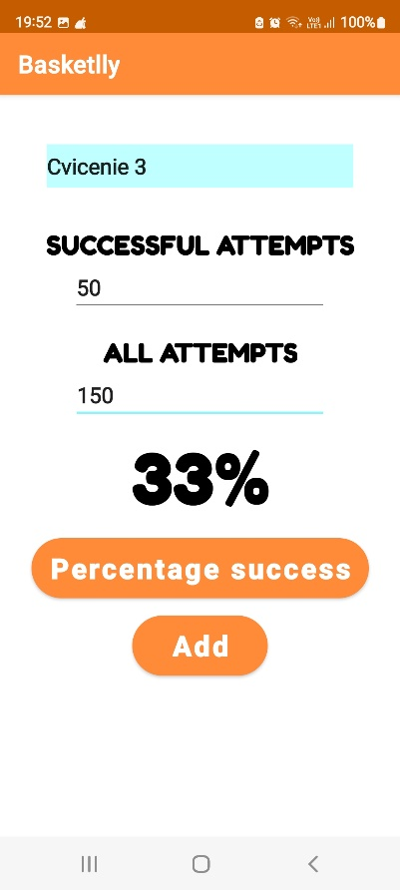5.** 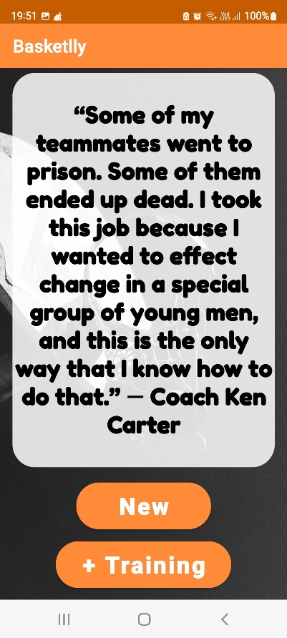

*Možný prechod medzi screenami:*

* *1(úvodná obrazovka)🡪 2 🡪 3 🡪 4*

*2 🡨 3 🡨 4 (naspäť pomocou backbuttonu)*

* *1(úvodná obrazovka) 🡪 5 🡪 2 🡪 3 🡪 4*

*5 🡨 2 🡨 3 🡨 4 (naspäť pomocou backbuttonu)*

Triedy:

Problémy:

**Zdroje:**

Zdroje sú spomenuté v aj v kóde pri jednotlivých použitiach danej vec

*/*  
 XML  
 round button - https://www.geeksforgeeks.org/how-to-change-background-image-by-button-clicking-event-in-android/  
  
 CODE  
 app icon - https://www.youtube.com/watch?v=bJjHgWjiAKw  
 list https://www.youtube.com/watch?v=KPvYXXERLjk  
 recycler view - https://www.youtube.com/watch?v=-PIKVIJb7Xs  
 - https://www.youtube.com/watch?v=HtwDXRWjMcU  
 - https://www.youtube.com/watch?v=HtwDXRWjMcU&list=PLQkwcJG4YTCTq1raTb5iMuxnEB06J1VHX&index=21  
 screen rotaion in manifest - https://www.youtube.com/watch?v=pRg3f0sdHf8  
 data binding - https://www.youtube.com/watch?v=as28MREKz4c&t=337s  
 prechod medzi snimkami - https://www.youtube.com/watch?v=UWqoz5Kln4k  
 passing data between activities - https://www.youtube.com/watch?v=IWXYV1dC2FQ*

*Problem s databázou  
 database - https://www.youtube.com/watch?v=8YPXv7xKh2w&t=5297s  
 - https://www.youtube.com/watch?v=2K_eFam0qBg  
 - https://www.youtube.com/watch?v=iTdzBM1zErA  
*/*

*Iné zdroje:*

Obrázky:

<https://www.freepik.com/free-icon/basketball_15416651.htm#page=3&query=basketball&position=10&from_view=search>

<https://www.freepik.com/free-icon/basketball_15503320.htm#query=basketball&position=42&from_view=search>

<https://pixabay.com/sk/photos/obru%c4%8d-prste%c5%88-basketbal-ko%c5%a1%c3%adk-doska-7025303/>

<https://pixabay.com/sk/photos/basketbalov%c3%a1-lopta-lopta-basketbal-1343018/>

<https://pixabay.com/sk/photos/%c5%a1portov%c3%a9-basketbal-n%c3%a1kupn%c3%bd-ko%c5%a1%c3%adk-1874698/>

<https://www.freepik.com/free-icon/basketball_15503320.htm#page=2&query=basketball&position=39&from_view=search>

<https://pixabay.com/sk/photos/basketbal-ko%c5%a1%c3%adk-%c5%a1port-spalding-6763978/>

<https://pixabay.com/sk/photos/kr%c3%ba%c5%beok-lopta-basketbal-%c5%a1portov%c3%a9-5874054/>

<https://pixabay.com/sk/photos/basketbal-%c5%a1port-lopta-rekre%c3%a1cia-706169/>

<https://pixabay.com/sk/photos/tmav%c3%a9-prste%c5%88-doska-basketbal-lopta-2603344/>

<https://pixabay.com/sk/photos/tenisky-basketbal-obru%c4%8de-jord%c3%a1nsko-6270276/>

Iné:

<https://kidadl.com/quotes/best-basketball-quotes-to-inspire-and-motivate-you>

<https://kidadl.com/quotes/coach-carter-quotes-from-the-inspirational-basketball-movie>